2009 年下半年网络规划设计师考试下午真题

- 阅读以下关于某城市公交集团企业网络设计的叙述，回答问题 1、问题 2 和问题 3。

某城市公交集团营运公司根据城市发展的需要，制定了公交集团 2006 年至 2010 年的信息规划。在规划中明确提出在集团范围内建设一个用于公交车辆监控、调度的企业网络，利用先进的信息化技术改造传统的管理和运作模式，大力提升公共交通的服务水平和提高运行效率、降低运行成本。

公交集团营运公司是一家拥有四个二级分公司、1 万多名职工、2000 名办公人员的国有独资公司，目前拥有公交场站 50 个、公交营运线路 250 条，日营运车辆 5000 辆，平均运距为 6 公里，线路总长度 4000 公里，每年营运的载客人数为 1 亿人次，年营运收入 130 亿元。

公交集团企业网络覆盖集团总部与四个二级分公司，要求在五年内能够对所有公交车辆完成实时轨迹监控和调度，同时能够为公交集团内部信息系统的运行提供网络支撑环境。

【问题 1】（10 分）

在需求分析阶段，设计单位了解到公交集团办公人员的丁作时问是早上 8：00 至下午 6：00，

公交线路的运营时间是早上 5：00 至晚土 10：00，在非工作时问，监控和调度网络基本处于闲置状态。

公交集团企业网络的应用主要包括四类，分别是车辆监控调度、办公和集团营运业务场站视频监控和互联网访问。各类应用的当前需求调查情况如表 1-1 所示。

希赛网（www.educity.cn）,专注软考、PMP、通信考试
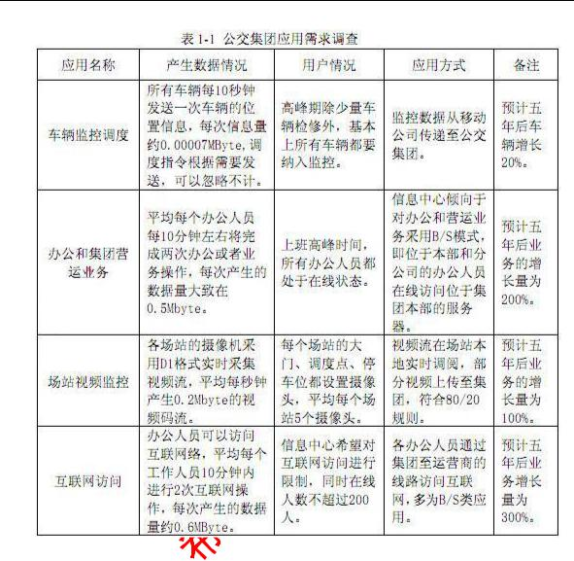

（a）如不考虑场站视频监控系统的工作时间，请计算出公交集团监控和调度网络的可用性指标。

（b）请根据应用需求调查情况，结合万年后的增长率，计算计填写表 1-2 的内容。
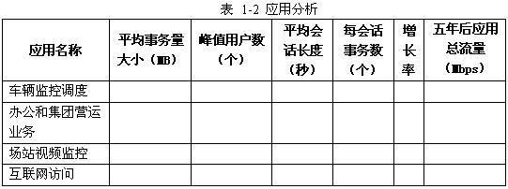

（注：应用总流量指由该应用在整个网络上产生的流量，本题不考虑网络数据包封装所增加的网络流量。）

更多考试真题及答案与解析，关注希赛网在线题库（www.educity.cn/tiku/）

希赛网（www.educity.cn）,专注软考、PMP、通信考试

【问题 2】（8 分）

设计入员通过需求分析，认为公交集团企业网络主要由三级局域网络互连而成，这三级局域网络分别为集团总部的核心局域网、分公司局域网、场站局域网。公交集团企业网络将通过路由设备连接这些局域网，以便于承载整个集团的各类应用。

在需求分析阶段应用分析的基础上，设计入员获取了如下的信息：

•车辆监控调度应用从移动公司网络获取车辆数据流，在集团局域网存储，分发至四个分公司，再进一步分发至各场站的监控计算机，四个分公司拥有车辆的比例为 1：2：1：1；

•办公和集团营运业务应用为 B/S 模式，主要由分公司、场站的办公人员发起，将形成分公司、场站之间的双向数据流，客户机至服务器占应用总流量的 20%，服务器至客尸机占应用总流量的 80%，各分公司之间办公人员数量较为接近；

•场站视频监控应用主要由场站摄像机产生视频流，符合 80/20 规则，即 80%的应用流量在本地进行实时调阅与存储，20%的流量将上传至集团局域网进行调阅和存储，四个公司之问的场站数量比例同于车辆比例；
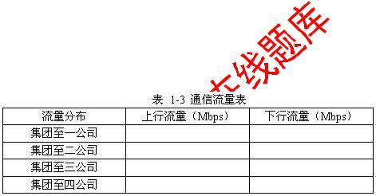

•互联网访问应用主要是用于分公司、场站的办公用户访问互联网，多为 B/S 类型应用访问，用户至集团局域网访问互联网的上行流量为 20%，下行流量为 80%。

基于以上资料，假设场站局域网的流量都将经过分公司局域网汇总，再传递至集团局域网，计算集团局域网至各分公司局域网的通信流量要求，填入表 1-3 中（通信流量要求应至少满足 5 年的应用需求）。

【问题 3】（7 分）

根据公交集团的组织机构情况，设计入员形成了如图 1-1 所示的逻辑网络结构。

更多考试真题及答案与解析，关注希赛网在线题库（www.educity.cn/tiku/）

希赛网（www.educity.cn）,专注软考、PMP、通信考试
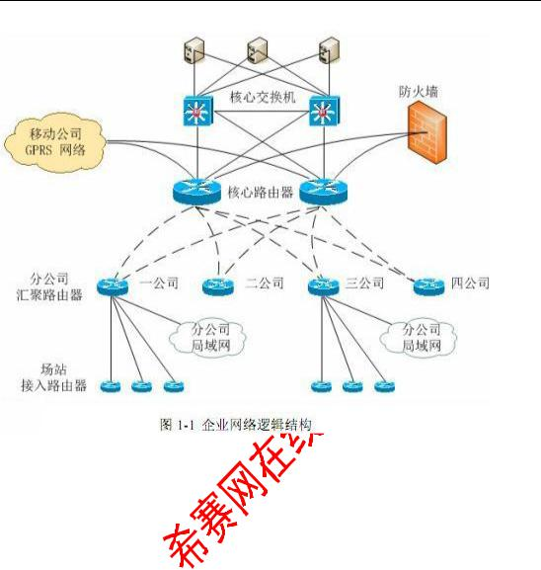

（a）请分析该逻辑网络结构的冗余性，并指出存在的故障单点。

（b）假设网络中的所有主用线路、备用线路都是相同的线路，为了能够借助于路由协议实现等开销路径上的负载均衡，该网络可以采用何种路由协议？

- 阅读以下关于某网络系统结构的叙述，回答问题 1、问题 2 和问题 3。

某公司的网络结构如图 2-1 所示，所有路由器、交换机都采用 Cisco 产品，路由协议采用

OSPF 协议，路由器各接口的 IP 地址参数等如表 2-1 所示。
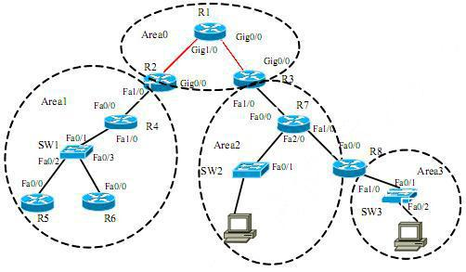

更多考试真题及答案与解析，关注希赛网在线题库（www.educity.cn/tiku/）

希赛网（www.educity.cn）,专注软考、PMP、通信考试
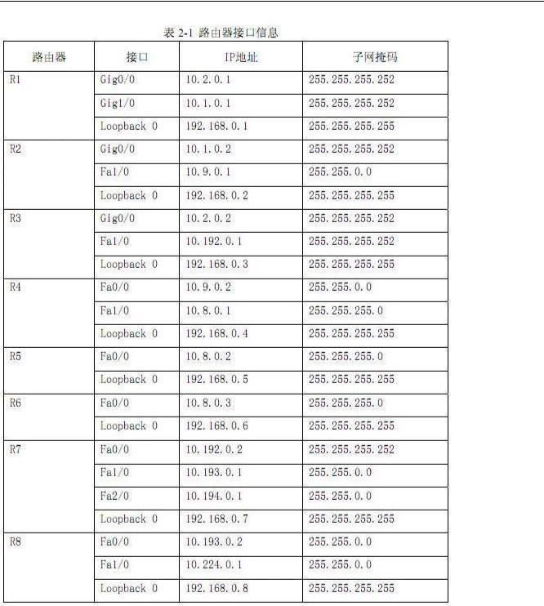

为了保证各区域的地址连续性，便于实现路由汇总，各区域的地址范围如下：

Area 0 一一 10.0.0.0/13

Area 1 一一 10.8.0.0/13

Area 2 一一 10.192.0.0/13

Area 3 一一 10.224.0.0/13

【问题 1】 (6 分)

更多考试真题及答案与解析，关注希赛网在线题库（www.educity.cn/tiku/）

希赛网（www.educity.cn）,专注软考、PMP、通信考试

假设路由体系中的 OSPF 进程号的 ID 为 1，则对于拥有三个快速以太网接口的路由器 R7，如果仅希望 OSPF 进程和接口 Fa0/0，Fa0/1 相关联，而不和 Fa2/0 关联，也就是说只允许接口Fa0/0、Fa1/0 使用 OSPF 进程，请写出路由器 R7 上的 OSPF 进程配置。

【问题 2】（9 分）

- Area1 中，路由器 R4、R5 和 R6 通过一台交换机构成的广播局域网络互连，各路由器 ID 由

路由器的 loopaback 接口地址指定，如指定 R4 是指派路由器（Designated Routers，DR）、R5为备份的指派路由器（Backup Designated Router，BDR），而 R6 不参加与指派路由器的选择过程。

配置路由器 R6 时，为使其不参与指派路由器的选择过程，需要在其接口 Fa0/0 上添加配置命

令（a）。

在配置路由器 R4 与 R5 时，如果允许修改路由器的 loopback 接口地址，可以采用两种方式，

- R4 成为 DR，而 R5 成为 BDR，这两种可行的方法分别是：（b）。

（c）。

【问题 3】（10 分）

OSPF 协议要求所有的区域都连接到 OSPF 主干区域 0，当一个区域和 OSPF 主干区域 0 的网络之间不存在物理连接或创建物理连接代价过高时，可以通过创建 OSPF 虚链路（virtual link）的方式完成断开区域和主干区域的互连。在该公司的网络中，区域 3 和区域 0 之间也需要通过虚拟链路方式进行连接，请给出路由器 R3 和路由器 R8 上的 OSPF 的进程配置信息。

- 阅读以下关于某公司企业广域网络升级改造的需求，回答问题 1、问题 2 和问题 3。

某高速公路沿线企业广域网主要连接公司总部和 4 个分支机构单位，为公司内部人员之间提供数据传输和业务运行环境。

网络于 2003 年建成，各网络节点之间的初始带宽为 512Kbps，2005 年经设备改造后，各节点之间带宽升级为 2Mbps，2007 年带宽进一步提升至 4Mbps。

1.网络设备

位于公司总部的核心路由器为华为公司的 NE05，2004 年配置；通过该设备连接各分支机构的接入路由器，各接入路由器为思科公司的 2600，2003-2004 年配置；公司总部的局域网由思科公司的多层交换机 catalyst4006 为主干设备构成，各分支机构的局域网络由华为公司 6506 三层交换机为主千设备构成。如图 3-1 所示。

更多考试真题及答案与解析，关注希赛网在线题库（www.educity.cn/tiku/）

希赛网（www.educity.cn）,专注软考、PMP、通信考试
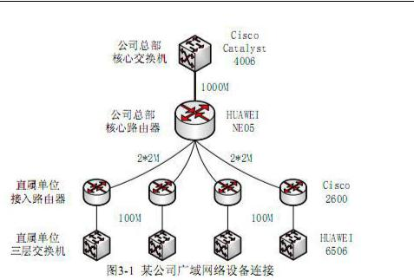

2.网络缺陷

随着网络用户的不断增加，各种新应用，新业务的开展，对网络带宽、安全性、稳定性都提出了更高的要求。该企业广域网络存在以下问题：

- 核心至二级站点间带宽只有 4Mbps，随着高清视频会议等系统的建设，现有网络带宽己经不能满足应用需求；

- 数据设备使用年限较长，配置低，无法进行扩容，随着业务量急剧增大，将无法维持系统正常运转，也不能胜任网络升级的需要；

- 华为 NE05 型号路由器已停产，配件、模块较难购置，设备不定期会出现丢包现象，影响网络稳定；

- 路由设备均是单点结构，存在单点故障，安全性低。

3.各类应用带宽

根据用户对企业内部现有典型应用的流量分析，考虑到各应用在两年内的正常业务增长，形成了如表 3-1 所示的典型应用带宽需求。
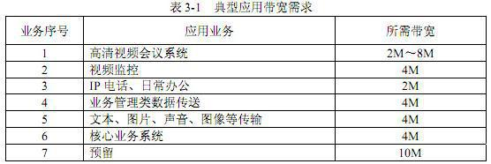

4.升级目标

本次升级改造主要达到以下的目标：

- 对核心和分支机构路由设备进行更新，并与原有系统形成设备、链路双备份，增强安全性；

更多考试真题及答案与解析，关注希赛网在线题库（www.educity.cn/tiku/）

希赛网（www.educity.cn）,专注软考、PMP、通信考试

- 将核心到各个分支机构数据网络带宽进行升级；

- 根据应用业务的特性，采用 Q oS 技术，确保广域网络的服务质量。

【问题 1】（11 分）

现有网络主要依托高速公路沿线的 SDH 传输系统进行建设，核心路由器与各接入路由器之间的逻辑链路由若干 E1 电路组成，当前的 4M 带宽就是由两条 E1 电路绑定而形成的。

（a）已知 SDH 传输系统至公司总部的传输带宽为 STM-1，请简要分析核心路由器 NE05 上连接传输系统的传输板卡特性。

（b）如果在公司总部不增加任何设备和板卡，仅通过为每个逻辑通道绑定更多 E1 线路的方式增加带宽，则在公司总部至各分支机构带宽相等的要求下，请给出理论上公司总部至各分支机构可以扩充的最大带宽。

【问题 2】（8 分）

设计单位决定为公司总部分别添加一台核心路由器和核心多层交换机，并且采用了如图 3-2 所示的连接方式，请简要分析该连接方式与原有方式相比较，具有哪些优势。
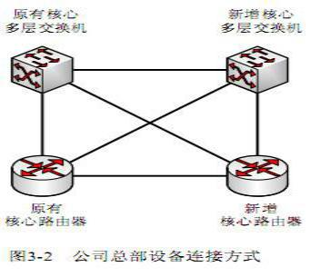

【问题 3】（6 分）

设计单位决定将现有线路、路由设备，作为企业网络的备份线路及备份路由体系，同时在总部和分支机构添置相应的路由器，形成主用路由体系。用户单位提出了一个明确的需求，希望本次新采购的路由设备主要采用以太网口，以避免线路带宽升级时，用户端设各频繁发生变化。升级设计方案中，要求 SDH 系统的局端传输设备完成协议转换工作，直接提供以太网接口，并互连至总部和分支结构的路由器以太网接口。假设总部至分支结构的链路是由大于 10 条以

- E1 绑定形成，请简要分析总部的核心路由器千兆以太口与传输设备千兆以太口之间可能存在的工作机制，；并针对每种工作机制说明核心路由器如何区分来自不通接入路由器的数据包。

